タブレット使用のルール ひたちなか市立勝田第三中学校

学習内容をよく理解し、より豊かな学びにしていくために、タブレットを上手に活用していくことが大切です。タブレットはみなさんの学習に役立てるための道具です。便利な道具ですが、心配されることもたくさんあります。
そのため『タブレット使用のルール』を定めました。ルールを守り、タブレットを「安心・安全・快適」に活用していきましょう。

１ 目的
・市で貸し出すタブレットは、学習活動のために使います。学習活動に関わること以外に使ってはいけ
ません。

２ 使用について
・学校と家庭以外では使用しません。ただし、都合により家庭ではない場所（祖父母宅等）で学習をす
る場合や、家庭学習や自由研究等で屋外での情報収集が必要な場合は、保護者の責任において使用す
ることができます。
・タブレットを保護するため、専用のバックに入れて持ち運びましょう。
・登下校中は、リュックに入れて持ち運びます。
・使う時間は、基本的には朝８：００～夜８：００です。
・ブルーライトによる睡眠の質低下や、目の疲労を軽減するため、睡眠時刻の１時間前からは使用しません。
・紛失したり、盗まれたり、落として壊したり、水にぬらしたりしないように十分に気をつけましょう。
・水をかけたり、湿気の多いところでは使ったりしません。また、日光が直接当たるところやストーブ
の近くなどには置きません。
・タブレットの画面は指で触れる、またはキーボードを使うようにします。鉛筆やペンで触れたり、
落書きしたり、磁石を近づけたりするなどは絶対にしません。

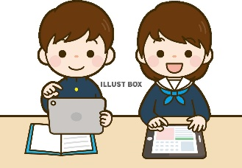
３ 学校で使う場合
・基本的には、授業で使います。
・学校でタブレットを使うときは、先生の指示をよく聞きましょう。

４ 家庭で使う場合
・使用する時間は家の人とよく話し合い、長時間使用せず細かく休けいしながら使いましょう。
・学校で充電をしてから自宅に持ち帰ります。持ち帰った場合は、家庭でも充電をしてください。

５ 保管について
・学校での保管は、各教室の充電保管庫に入れます。
・家庭で保管するときは、家の人の目の届くところに置いておきましょう。
６ 健康のために
・タブレットを使用するときは、良い姿勢で、目とタブレットの画面との距離を３０cm以上離します。
・３０分に１回は、２０秒以上、タブレットの画面から目を離して、できるだけ遠くを見るなどして目
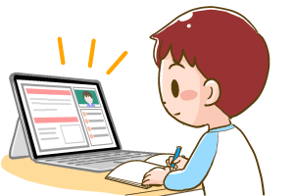
を休めます。
・画面の反射や画面への映り込みを防ぐために、
画面の角度や明るさを調整します。
・部屋の明るさに合わせて、画面の明るさを調整します。

７ 安全な使用について
・インターネットには制限がかけられていますが、もしもあやしいサイトに入ってしまったときはす
ぐに画面を閉じ、家の人または先生に知らせます。

８ 個人情報等について
・自分のタブレットやＱＲコードを他人に貸したり、使わせたりしません。
・自分や他人の個人情報（名前や住所，電話番号など）をインターネット・ＳＮＳ上にあげることは
犯罪になります。絶対にやめましょう。
・相手を傷つけたり、いやな思いをさせたりすることも犯罪です。絶対に書き込みません。

９ カメラでの撮影について
・カメラは、先生が許可したときのみ使います。
・カメラで誰かを撮影するときは、勝手に撮らず、必ず撮影する相手の許可をもらいます。

１０ データの保存について
・学校のタブレットで作ったデータやインターネットから取り込んだデータ（写真や動画など）は、学
習活動で先生が許可したものだけ保存します。

１１ 設定の変更について
・先生や修理する人が使いにくくなるので、デスクトップのアイコンの並び方や位置、背景の画像、色
などの各種設定は、勝手に変えてはいけません。

１２ 不具合や故障について
・学校で、タブレット本体やインターネットが使えなくなって、再起動をしても元にもどらないとき
は、すぐに先生に知らせてください。
・家庭でこわれたり、紛失したりした時は、学校や担任に連絡してください。（破損や紛失の理由によっては、保護者に修理代を負担していただく場合があります。）

１３ 使用の制限について
・『タブレット使用のルール』が守れないときは、タブレットを使うことができなくなることもありま
す。

